Chủ đề: [Giải toán 6 sách kết nối tri thức với cuộc sống] - Bài 19: hình chữ nhật. Hình thoi hình bình hành. Hình thang cân.
Dưới đây Đọc tài liệu xin gợi ý trả lời Hoạt động 1, 2 trang 83 SGK Toán lớp 6 Tập 1 sách Kết nối tri thức với cuộc sống theo chuẩn chương trình mới của Bộ GD&ĐT:

Giải Hoạt động 1 trang 83 Toán lớp 6 Tập 1 Kết nối tri thức
Câu hỏi: Em hãy tìm một số hình ảnh của hình chữ nhật trong thực tế.
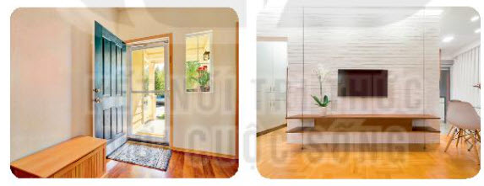
Giải
Một số hình ảnh của hình chữ nhật trong thực tế như: màn hình ti vi, cánh cửa, cửa sổ, một mặt tủ lạnh, mặt bàn ăn, bếp từ, màn hình máy tính, tấm lót chuột, cái cặp sách, màn hình máy tính, khung ảnh, …

Giải Hoạt động 2 trang 83 Toán lớp 6 Tập 1 Kết nối tri thức
Câu hỏi:
Quan sát hình chữ nhật ở Hình 4.8a.
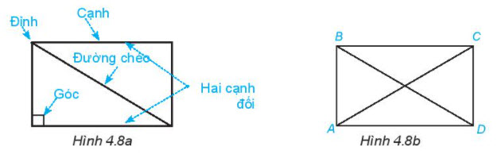
1. Nêu tên đỉnh, cạnh, đường chéo, hai cạnh đối của hình chữ nhật ABCD (H.4.8b)
2. Dùng thước đo góc để đo và so sánh các góc của hình chữ nhật ABCD.
3. Dùng thước thẳng hoặc compa để so sánh hai cạnh đối, hai đường chéo của hình chữ nhật ABCD.
Giải
1. Với hình chữ nhật ABCD trên Hình 4.8b, ta có:
- Các đỉnh: A, B, C, D
- Các cạnh: AB, BC, CD, DA
- Các đường chéo: AC, BD
- Hai cạnh đối: AB và CD; BC và AD
2. Sau khi sử dụng thước đo góc ta nhận thấy các góc A, góc B, góc C, góc D đều bằng 90o, nghĩa là các góc của hình chữ nhật đều bằng nhau và bằng 90o.
3. Sau khi sử dụng thước thẳng hoặc compa ta nhận thấy:
- AB = CD; BC = AD nghĩa là hai cạnh đối của hình chữ nhật bằng nhau
- AC = BD, nghĩa là hai đường chéo của hình chữ nhật bằng nhau.
-/-
Vậy là trên đây Đọc tài liệu đã hướng dẫn các em hoàn thiện phần giải bài tập SGK Toán 6 Kết nối tri thức: Hoạt động 1, 2 trang 83 SGK Toán 6 Tập 1. Chúc các em học tốt.

